中國文化大學109年度高教深耕計畫活動成果紀錄表

子計畫 | 高教深耕計畫附錄一
具體作法 | 辦理全校性公職/證照輔導系列講座
主題 | 弱勢學生一般及專業證照考照助學金
內容 | 108學年度第二學期為落實弱勢學生輔導機制，鼓勵學生準備公職及專業證照考試，以提升其專業及競爭力，並辦理全校性「公職/證照輔導系列講座」共5場，參與總數共142人次，講座主要是輔導學生瞭解金融業、資訊安全、律師、媒體社群經營數位設計、高普考、國營事業及各類相關證照等等，提供學生考試的準備概要及大學生涯規劃的方向，期能協助更學生提升個人的專業技能及工作身價，創造更有競爭力的未來。  講座名稱 講師 講座日期  奈米網紅微媒體經營必備的數位設計能力 蔡雅琦 109年5月8日  事半功倍，準備公職考試 劉芸芸 109年5月12日  先別急著考證照！踏入職場前，我可以先準備甚麼？ 林威廷 109年5月13日  日本和諧粉彩認證體驗說明會 李玟慧 109年5月19日  職場當紅炸子雞-資安工程師 王信富 109年5月21日  - 史學系任同學：  藉由5月8日由蔡雅琦老師講述的「奈米網紅微媒體經營必備的數位設計能力」的講座，讓我知曉現今網紅的未來趨勢。網紅也分為奈米網紅、微型網紅、中小型網紅、中大型網紅、巨型網紅，也就是說頂級網紅創造聲量，微型網紅重互動率。且現今年輕人愛用的IG或youtube平台有近六成是奈米網紅，顯示出奈米網紅已經成為不可忽視的新興族群，也是行銷人可以挖掘的新機會，這表示社群電商(Social Commerce)可能取代過去的電商(Ecommerce)，網紅市場具有不可忽視的潛力。經由這次的講座讓我了解到網紅行銷逐漸趨向成效型操作，下一個世代的注意力在哪裡，商機就在哪裡。  - 韓文系黃同學：  在現在這個科技發達數位的時代，任何人，只要一支手機就能拍片，這波由數位科技創造的「新網紅」們，主要包括以影音頻道為主舞台的YouTuber、以圖像作品為訴求的Instagramer，或利用15秒超短音樂視頻「抖音」吸睛的各種創作者。透過拍影片、開直播、玩創意號召粉絲，藉由平台分潤制度將流量變現，或是和廣告主合作「業配」；甚至在累積出高人氣後，代言商品、建立品牌，儼然成為另一種「明星」。這場講座提到的奈米網紅，具專業知識、願意真誠分享且粉絲具高黏著度的微網紅，較「超級網紅」配合度高，他們有餘力與網友互動，在講求信任的虛擬空間中，更獲網友青睞，使奈米網紅帶動的社群轉換率為平均社群用戶的22.5倍。這場講座有別於其他的講座，這場講座告訴了我們如何開始做網紅，怎麼做、需要什麼、觀眾們偏好什麼，剛好我本來也對這一方面很有興趣，卻不知該如何開始，這場講座不但教了我開始的方法，也給了我開始的勇氣，我會好好規劃這個目標。首先要先開啟我的Youtube頻道，一週更新一次，內容是日常生活（講座中的簡報顯示日常生貨的題材最受大眾歡迎），因我本身出身韓文系，我也想要傳達給韓國觀眾，會再另外上韓文字幕，這是我目前的規劃。  - 經濟系蔡同學：  今天參加這場講座讓我收穫良多。原本我對公職考試一竅不通，但經過今天的演講讓我有了更深入的了解和興趣。因此便立即規劃查詢考選部查閱命題大綱、下載考古題練習和去圖書館查詢相關資訊論文。最重要的是剛好趁期中考過後這段比較放鬆的時間，去相關補習班的門市店詢問有關高考相關的補習費用和課程方式以及教材，並考慮選擇使用雲端數位的上課方式來準備相關的考取規劃，以高普考的財政行政工作為目標，正在積極準備財政學概要、會計學概要、稅務法規概要以及民法概要，利用畢業前這段時間拉長好好準備。  - 德文系潘同學：  我覺得今天這場「事半功倍準備公職考試」，我從大一下到現在大三聽過最滿意的一堂演講，演講者分析的很好，可以明確的讓我自己知道公職是什麼？和如何準備公職考試和訣竅？利用自己大學相關的科系或是選修自己有興趣的課程，使自己大量補充知識，重點是演講者會與同學互動不會讓人覺得乏味無聊，據之前參加這麼多演講真的沒有像今天的芸芸講的這麼好並且用簡單又精簡的文字使我們了解，他還告訴我們公職考試就是一個不堅持不會到的路，所以我想努力看看，讓自己成為更優秀的人  - 史學系戴同學：  今天聽完來文化演講的專門怎樣考金融業證照的演講者，讓我了解到要考證照很早就要準備，及要考哪方面的證照，不是所有證照都要考，要考的是可以提升加薪或升遷方面的證照，金融業很重證照，以及進去之後幾乎都要考 考 考 ，雖然是穩定的工作，但還是要提升否則就會被淘汰，金融業不是那麼好混的，而金融業證照 有些很好考，有些很難考，但碰到最大的敵人是英文，還有對金融方面的知識，要有些基礎去考，比較不會連題目都不會看，而除了證照之外，面試時還要看你的臨場反應，反應好的話就可能可以馬上被錄取了，最主要是看自己有沒有心準備。  - 教育系簡同學：  今天來上了和諧粉彩的講座，原本以為只是講座，會很無聊，沒想到有提供材料讓我們實作！讓我蠻驚喜的，老師一開始向我們介紹什麼是粉彩，以及粉彩怎麼去療癒人心，原來現在也有很多單位運用粉彩來幫人舒壓，像是兒教、長照還有學校課輔中心，原本不知道是怎麼療癒，再實作後發現真的很舒壓！妳可以貼出自己的色塊，再開始依照自己喜歡的色系，去做漸層或混色，像混色在抹開之前真的是充滿驚喜，因為根本不知道出來是什麼顏色！創作出來後，再用橡皮擦擦出自己喜歡的樣子，看到成品真的很喜歡，心情很愉悅哦！如果往後還有興趣繼續參加此課程，還可以考證照！這麼療癒人心的東西是真的可以學起來，療癒舒壓身邊的人。  - 美術系呂同學：  參與這次的講座才真正感受到斜槓技能和證照的重要性，不但能夠增加自己的技能還能夠讓更受到親賴及肯定，可能因為自己是大四即將畢業而出去工作的關係，在老闆、公司還不認識你之前，能看到的書面資料，證照肯定是最能夠讓人先有好印象的，就算你會這個技能，但有證照人，的確能先讓其他人先定義，所以對於這次的演講、說明和整個過程，首先對於粉彩這個媒材我自己其實是蠻有興趣的，但真的是參加了講座才知道能考取到這種斜槓證照，而療癒和靜下人心真的是非常重要的事情，日本和諧粉彩，真的又讓我感受到當初愛畫畫的自己，靜下心情感受，也可能是畢業畫展結束後需要放鬆的關係，更讓我沉醉在裡頭，不禁地讓我想好好推廣，並且讓跟我一樣的人感受到這種心情，我覺得這種課程看似簡單，但真的要讓大家帶入進去和教導的方法是蠻困難的，就像講座老師說的，教導孩子、老人和上班族行業的人們，教案其實是不一樣的，怎麼樣才能讓他們放輕鬆呢？我想這是除了學習這個技能外，更需要我們學習的地方了，我很謝謝文化大學有這個講座，讓自己得知了一個新的能增加自己能力和認證、肯定的一個方向和管道，希望自己能好好的學習，並且拿到認可。  - 日文系蔡同學：  資安是非常重要的，很慶幸我來參加這場講座，資訊安全在我們生活周遭非常貼近，而絕不能無視，這也是現在社會看不見的對手，我們無從得知當個人資料被外流是從誰外流出去，而直接必須面對這樣的攻擊，我想為何說資安工程師是現在職場當紅炸子雞就是這樣吧！我們生存在這個電腦發達的時代，人們創造出來的東西，現在卻具有危險性。了解資安管理制度也會在未來找工作的時候更加容易，我覺得我可以先從法規開始，慢慢踏入這個產業，而不僅僅在技術面，管理面、策略面也都非常重要，即使是本科系也未必具備，我雖然是日文系，但因為這些與生活息息相關，我們絕不能忽視，藉由這次的講座也讓我更了解資訊安全，許多資安人才的培訓都能在網路找到，勞動部的職能發展平台也都寫很清楚需要具備什麼條件及技能，我會先從這個網站去了解，補足我缺少的就業特質。  108年度申請一般及專業證照考照助學金，案件數如下：  1082申請案件 107件  109年度共計申請案件數107件。
活動照片  (檔案大小以不超過2M為限) | 活動照片電子檔名稱  (請用英數檔名) | 活動照片內容說明(每張20字內)
 | 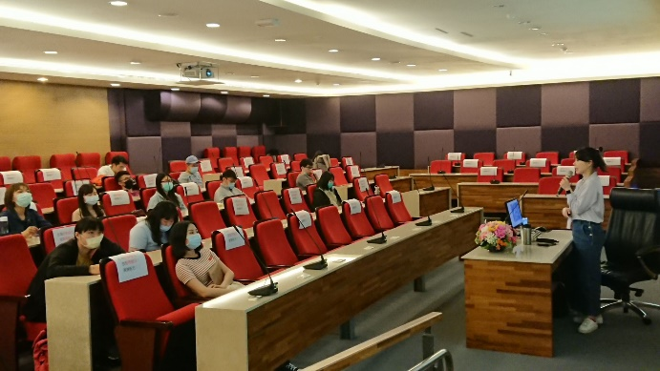 | 奈米網紅微媒體經營必備的數位設計能力之演講
 | 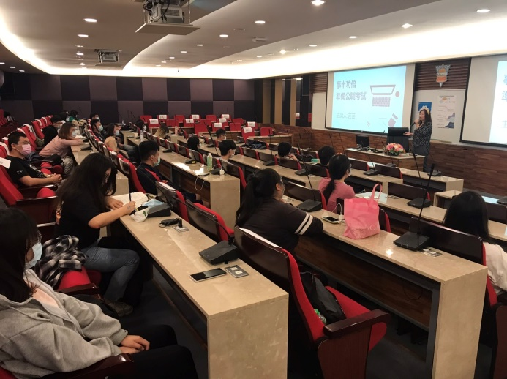 | 事半功倍，準備公職考試之講座
 | 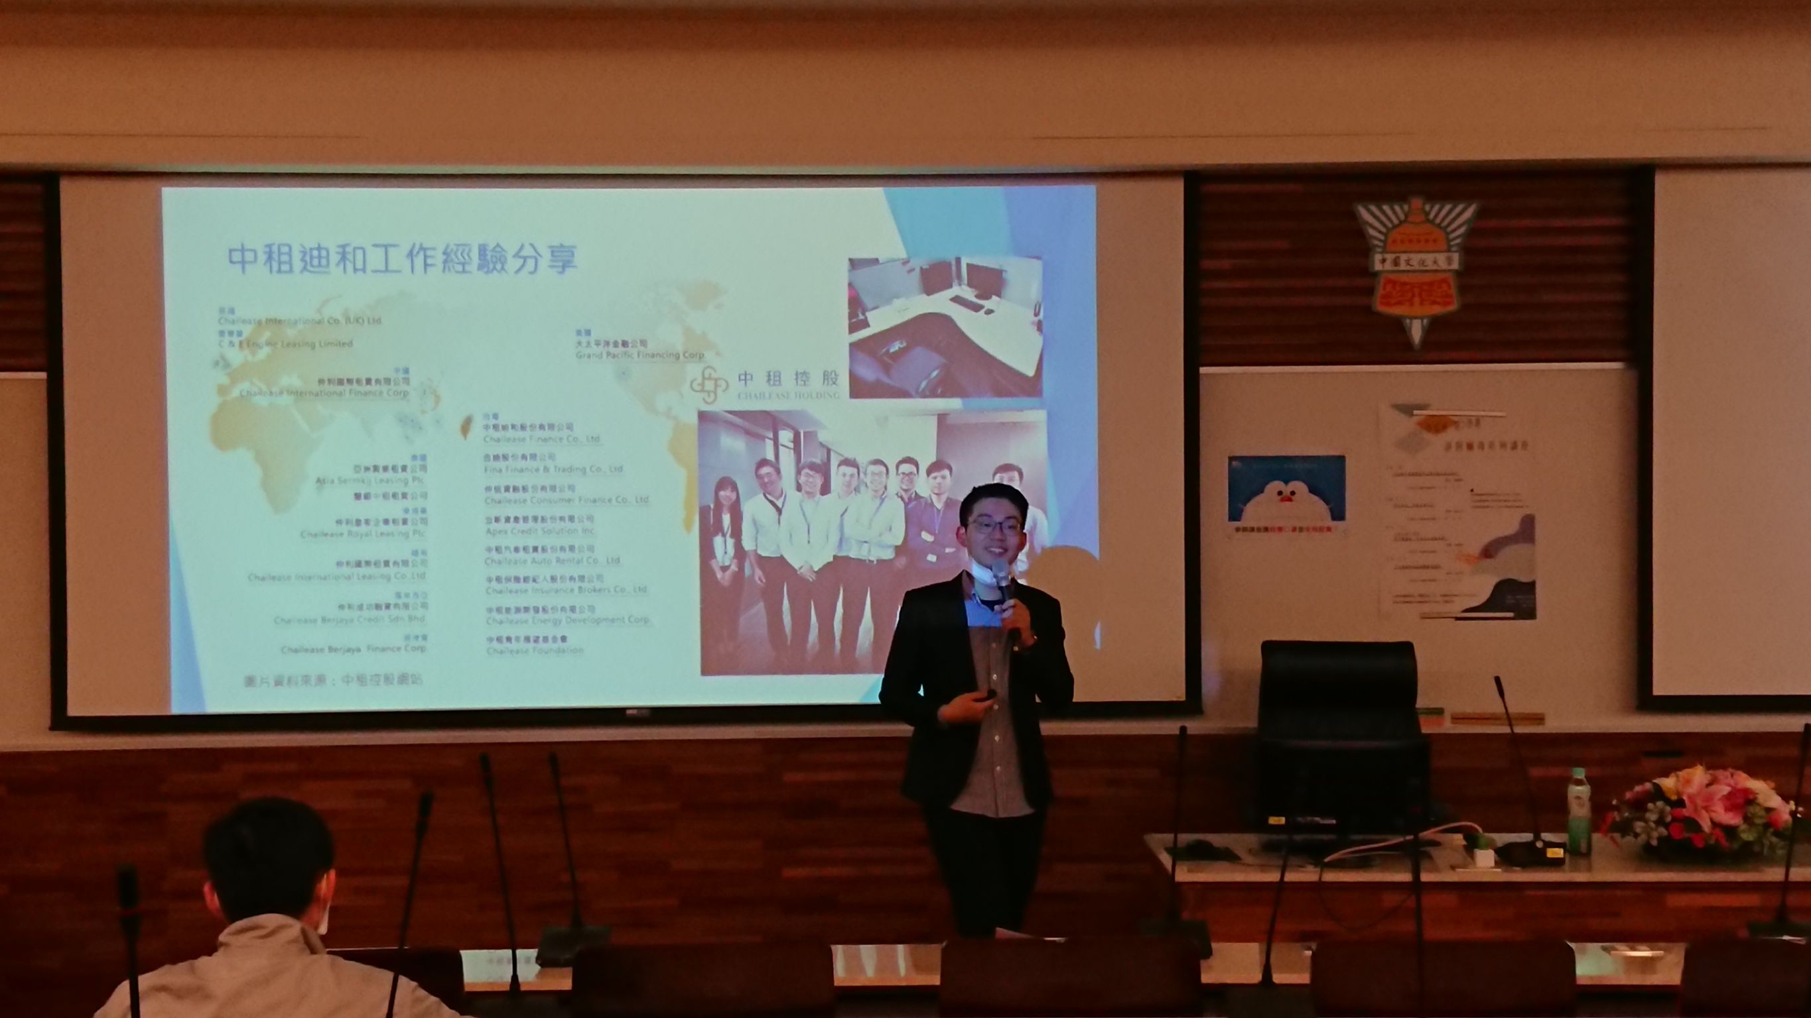 | 先別急著考證照！踏入職場前，我可以先準備甚麼？之講座
 |  | 日本和諧粉彩認證體驗說明會之講座
 | 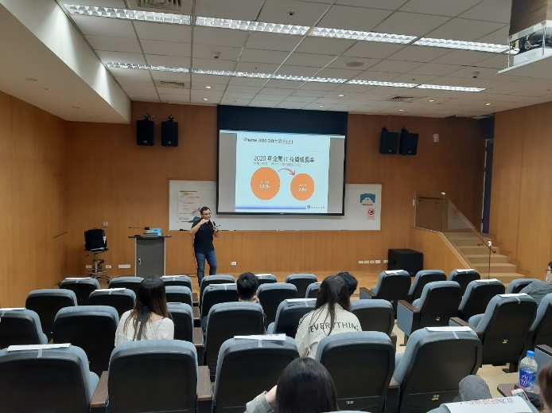 | 職場當紅炸子雞-資安工程師之講座

